Уважаемый предприниматель!
Вашему вниманию: Коммерческое предложение «Зерновая база с элеватором», расположенную на площади 2,61 га и вмещающую до 30 000 тонн. Этот современный комплекс идеально подходит для хранения, переработки и отгрузки зерна, обеспечивая высокую эффективность и безопасность процессов.

Объект:
- Площадь: 2,61 га.
- Вместимость: до 30 000 тонн зерна.
- 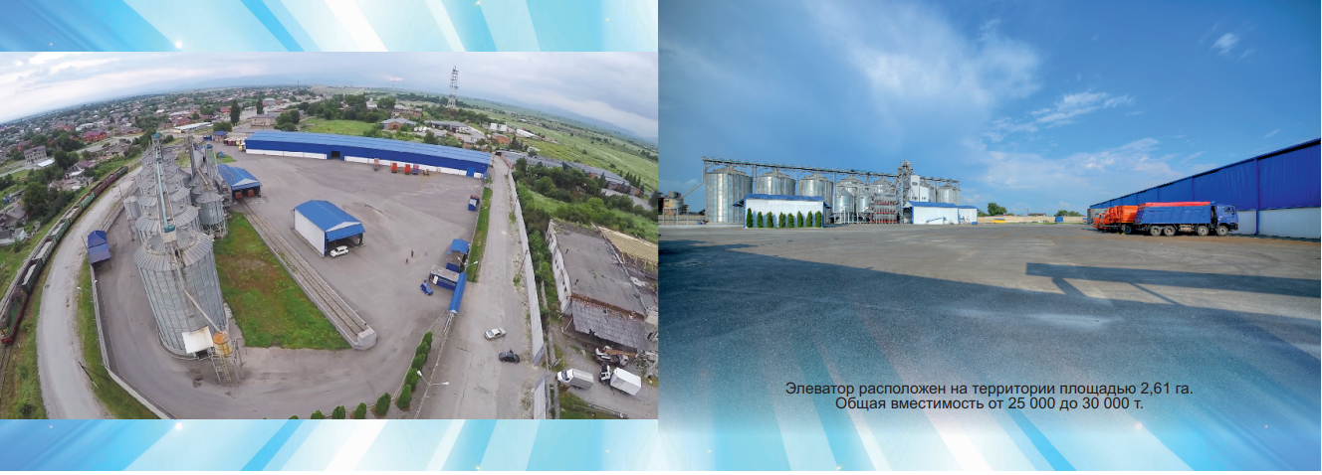
- Основные характеристики:
  - 7 силосных емкостей объемом 1500 тонн каждая, расположенных линейно в два ряда.
  - 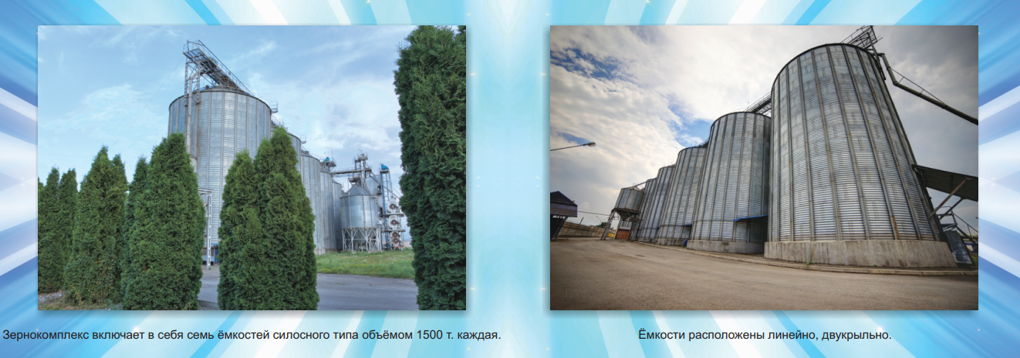

  - Модульная сушилка непрерывного действия с мониторингом влажности, производительностью 61 т/ч.
  - 4 предварительных резервуара объемом 250 тонн каждый.
  - 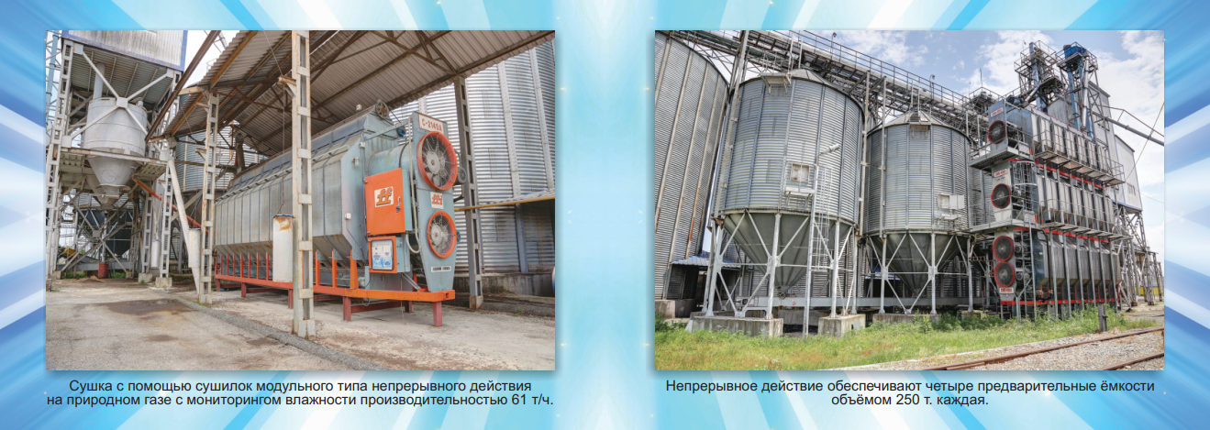

  - Напольные склады площадью 5 000 м² вместимостью 20 000 тонн.
- 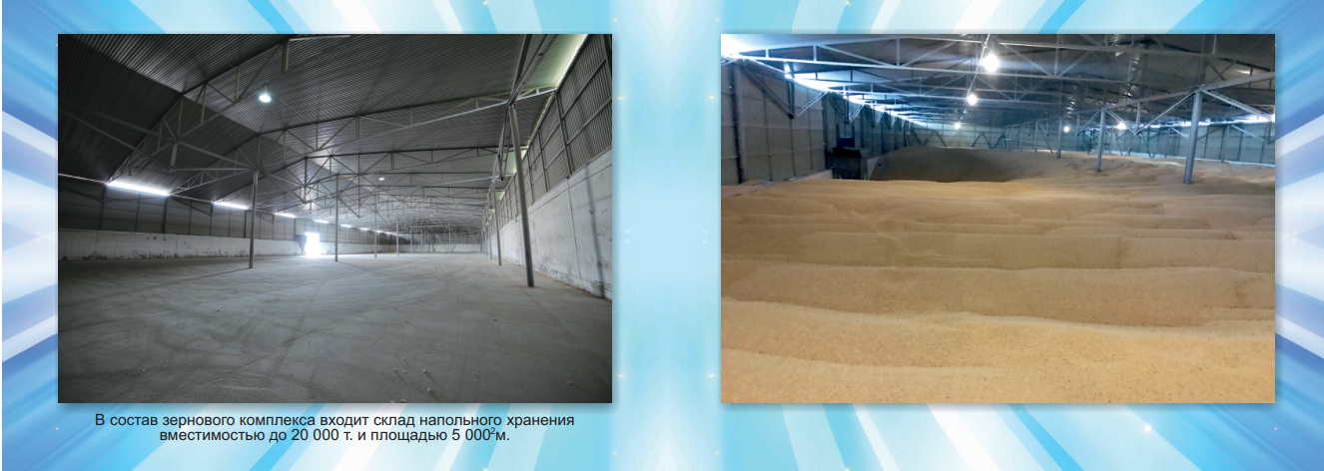

  - Современная лаборатория для контроля качества хранения зерна, оснащенная высокоэффективным оборудованием.
- 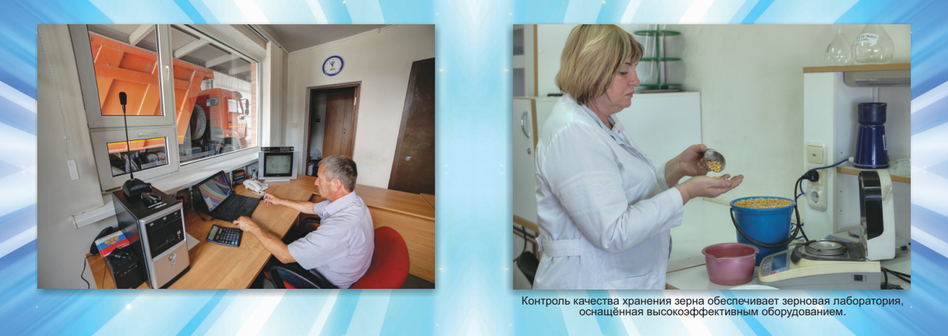

  - Железнодорожная ветка с весовым оборудованием, позволяющая осуществлять погрузку и разгрузку одновременно с автомобильного и железнодорожного транспорта.
  - 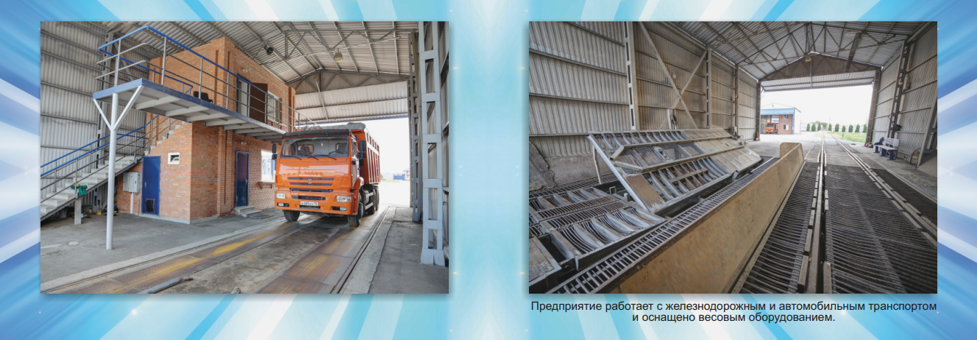

  - Загрузочное оборудование (нории) с безопасными пластиковыми ковшами для минимизации механических потерь зерна, производительностью 175 т/ч.
  - 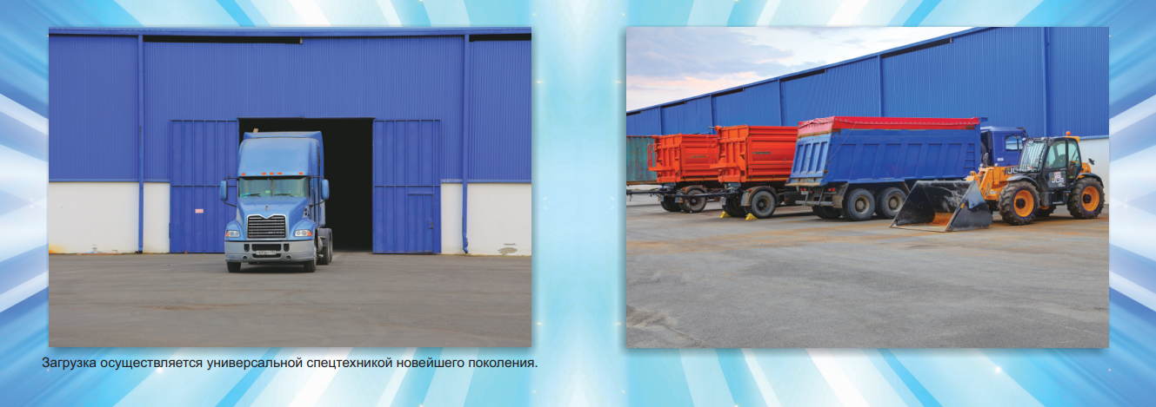
- 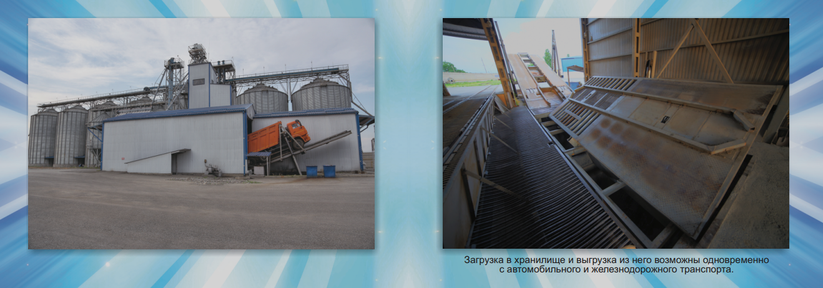

  - Система термометрии для круглосуточного контроля температуры зерна.
  - 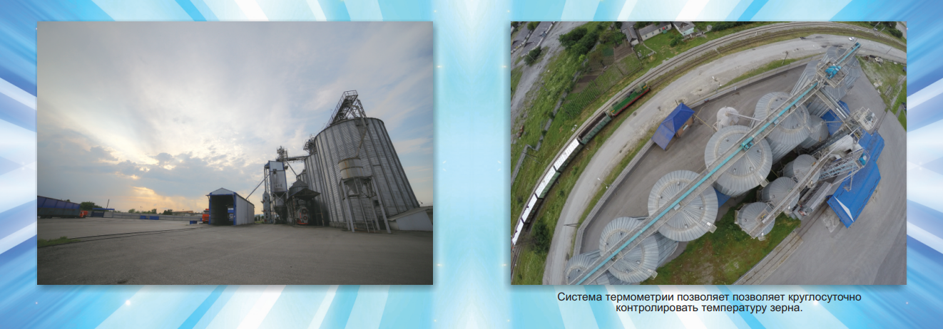

  - Воздушно-ситовой очиститель для первичной и вторичной очистки зерна.
  - 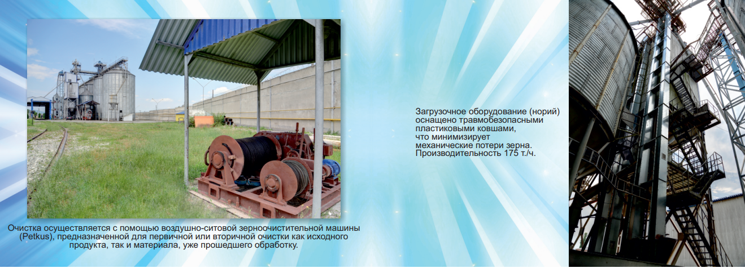

Преимущества:
- Высокая производительность:
  - Комплекс обеспечивает высокую скорость обработки зерна благодаря современному оборудованию и автоматизированным системам.
  - Производительность сушки — 61 т/ч, загрузочного оборудования — 175 т/ч.
- Безопасность и качество:
  - Система термометрии позволяет круглосуточно контролировать температуру зерна, предотвращая его порчу.
  - Лаборатория с высокоэффективным оборудованием обеспечивает строгий контроль качества хранения зерна.
  - Безопасные пластиковые ковши на нориях минимизируют механические потери зерна.
- Гибкость и удобство:
  - Железнодорожная ветка с весовым оборудованием позволяет осуществлять погрузку и разгрузку зерна одновременно с автомобильного и железнодорожного транспорта.
  - Линейное расположение силосных емкостей оптимизирует логистику на территории комплекса.
- Энергоэффективность:
  - Сушилка работает воздушно-ситовой зерноочистительной машине (Petkus), для первичной и вторичной очистки и повышает экологичность комплекса.
- Современное оборудование:
  - Воздушно-ситовой очиститель обеспечивает качественную первичную и вторичную очистку зерна.
  - Специальная техника новейшего поколения позволяет эффективно управлять всеми процессами на базе.

Цена и условия:
- Стоимость: 460 000 000 рублей.
- Условия продажи: индивидуальные условия для крупных партнеров.
- Дополнительно: Мы готовы обсудить условия, максимально соответствующие вашим потребностям.

Контакты:
- Телефон: +7 (918) 829-09-69
- Электронная почта: anfeniks78@mail.ru

Этот комплекс — идеальное решение для компаний, работающих в сфере хранения, переработки и транспортировки зерна. Мы готовы организовать презентацию объекта и обсудить все детали в удобное для вас время.
С уважением, Зарема Газзаева
Тел.: +7 (918) 829-09-69
Эл. почта: anfeniks78@mail.ru

